Великая ценность каждого человека – здоровье. Лучшая пропаганда здорового образа жизни – это занятия физкультурой и спортом.
14 мая на площади ДК прошли «Веселые старты»
В этом замечательном мероприятии участвовало 2 команды.
Программа «Веселых стартов» была довольно насыщенной.
Дети принимали активное участие в спортивных играх, эстафетах, Показали свою ловкость, силу, быстроту, сообразительность и организованность, приходили на помощь своим товарищам по команде.
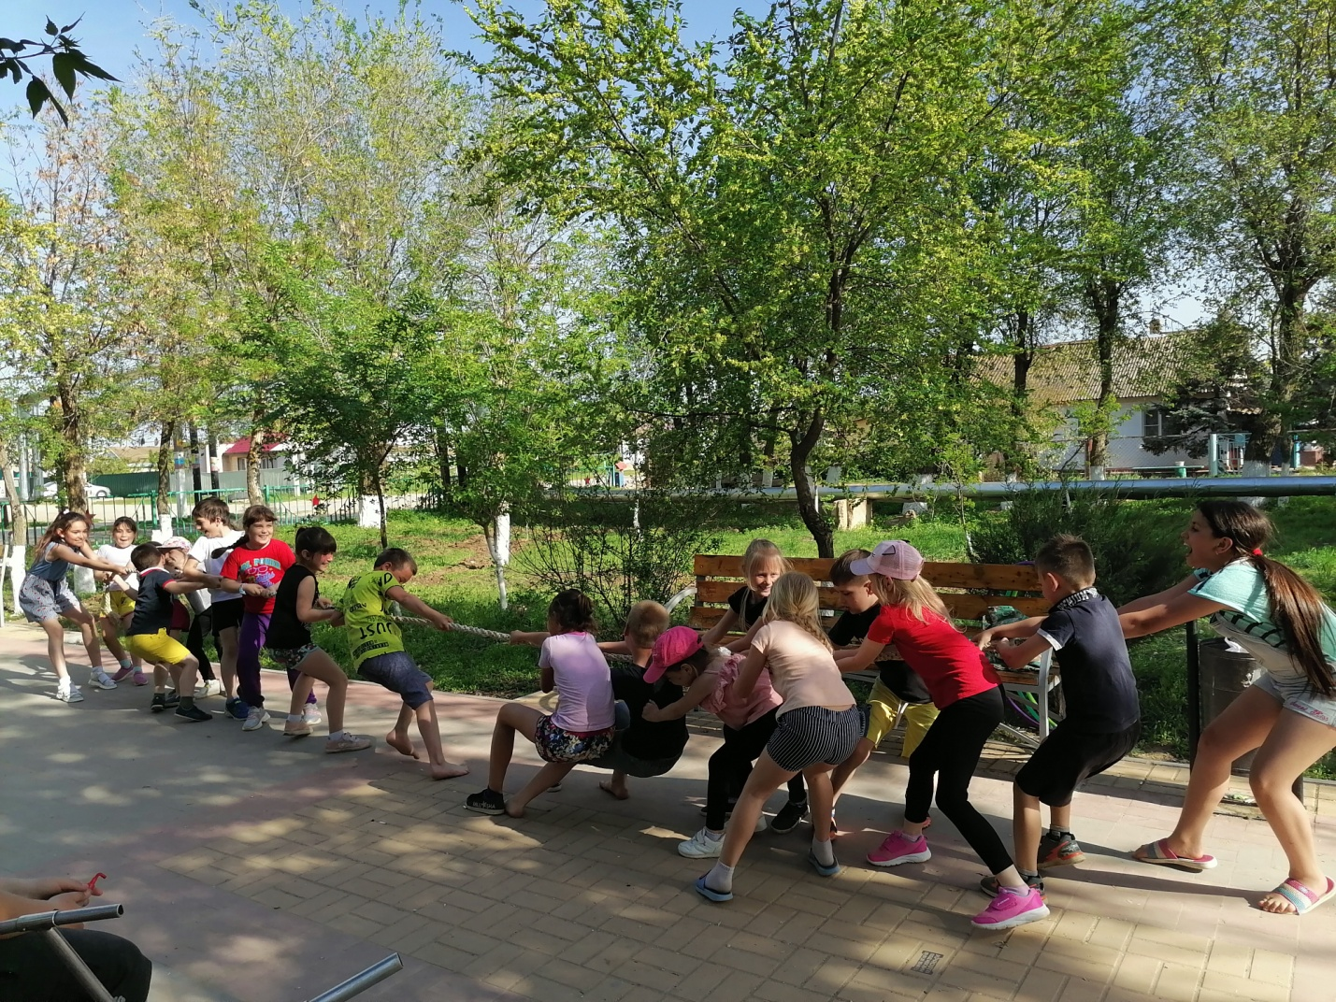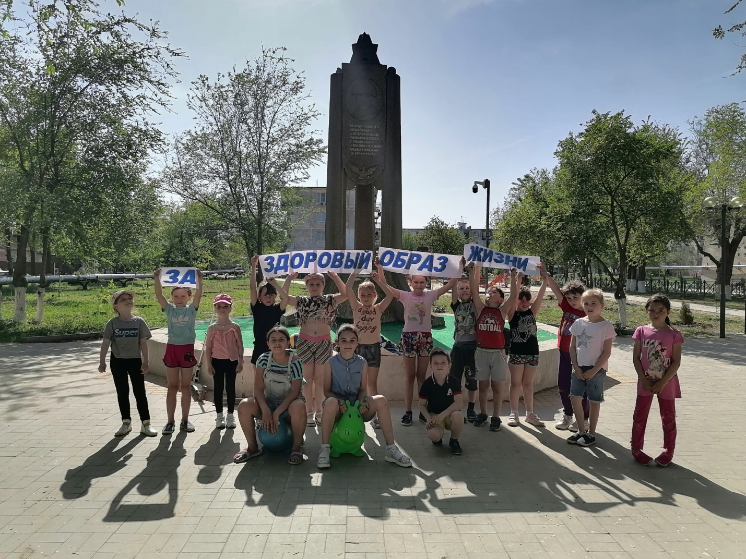В этом спортивном мероприятии не было победителей и проигравших. Каждый в чем-то себя проявил. Все дети получили большое удовольствие и массу впечатлений.

